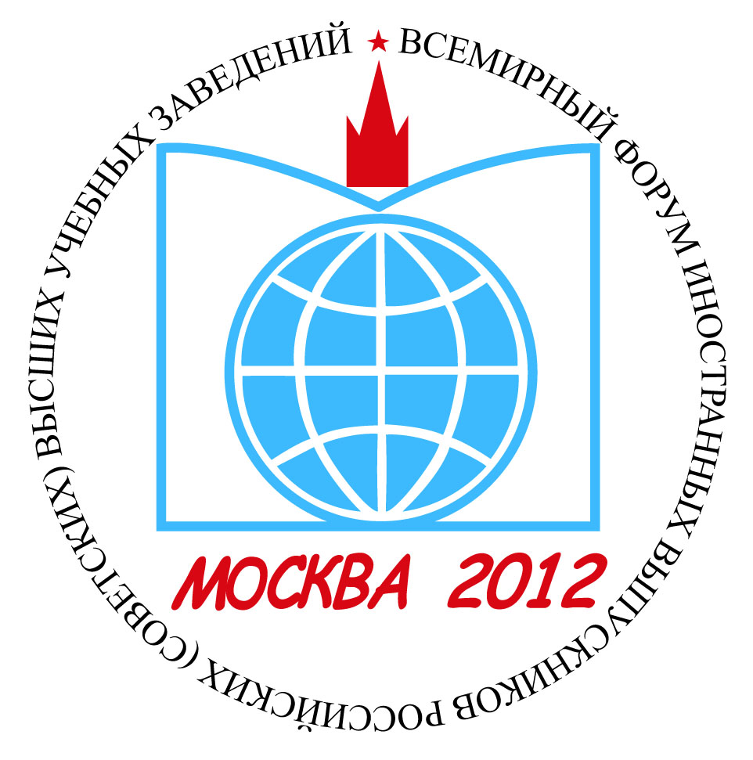
АНКЕТА УЧАСТНИКА
III Всемирного Форума иностранных выпускников российских (советских) высших учебных заведений
(Россия, Москва, ноябрь 2012)

Страна | КОЛУМБИЯ
Имя, фамилия  (на русском языке и латинскими буквами, как в паспорте)* | СЕСАР АУГУСТО УРРЕГО АВЕНДАНЬО  CESAR AUGUSTO URREGO AVENDAÑO
Гражданство (подданство)* | КОЛУМБИЕЦ
Дата рождения  (день, месяц, год)* | 26 АПРЕЛЯ 1969
Пол* | МУЖСКОЙ
Номер паспорта и срок его действия* | AL 510052 – 15/01/2019
Место получения визы  (место нахождения консульства РФ)* | КОЛУМБИЦАМ НЕ НАДО ИМЕТЬ ВИЗУ ЧТОБЫ ПОСЕЩАТЬ РОССИЮ
Место работы на сегодняшний день, должность | Богота, Колумбия. Меридиан Консалтинг ( Meridian Consulting Ltda.) Коммерческий директор. Партнер. 2003-2012
Предыдущее место работы, должность, даты | Генеральный директор. Geoandes Ltda. 2001-2003
ВУЗ, год окончания, специальность, бюджет/контракт | РУДН, В ИЮНЕ 1995  Геология месторождений полезных ископаемых  Бюджет
Ученая степень и звание  (бакалавр, магистр, аспирант, доктор, профессор, интерн, ординатор) | Магистр
Проживание в г. Москве  (нужное отметить) | на общих (в 2-3* гостинице в 1-2 местном номере) для всех участников условиях (4 ночи за счет Оргкомитета с 27 ноября по 01 декабря 2012 г.)
Пожелания по пребыванию в г. Москве и посещению ВУЗов | - ВСТРЕЧИ С ДИРЕКТОРАМИ НЕФТЯНЫХ КОМПАНИЙ, ЖЕЛАЮЩИХ ОЦЕНИТЬ НОВЫЕ ВОЗМОЖНОСТИ БИСНЕСА В ЛАТИЙНСКОЙ АМЕРИКЕ.  - ВСТРЕЧИ С ДИРЕКТОРАМИ ПРЕДПРИЯТИЙ, ОБЕСПЕЧИВАЮЩИХ ПЕРЕДОВЫЕ ТЕХНОЛОГИИ ДЛЯ НЕФТЯНОЙ ПРОМЫШЛЕННОСТИ  - ВСТРЕЧИ С УЧЕНАМИ, СОЗДАТЕЛЯМИ НОВЫХ ТЕХНОЛОГИЙ ДЛЯ НЕФТЯНОЙ ПРОМЫШЛЕННОСТИ.  - встреча с преподавателями кафедры геологии РУДН
Служебный адрес  (домашний)* | Cra 50 No. 123 A – 09 Apto 403. Bogotá Colombia
Телефон/факс  (с указанием кода страны и  города)* | 1-57-7469090
E-mail* | currego@meridian.com.co
Дополнительно просим приложить копии соответствующих страниц загранпаспорта

Дата заполнения "3" сентября 2012г. Подпись _Cesar Augusto Urrego Avendaño

